桃園縣桃園市大有國民小學九十五學年度校模範生
一年八班 姓名：王瀚霖
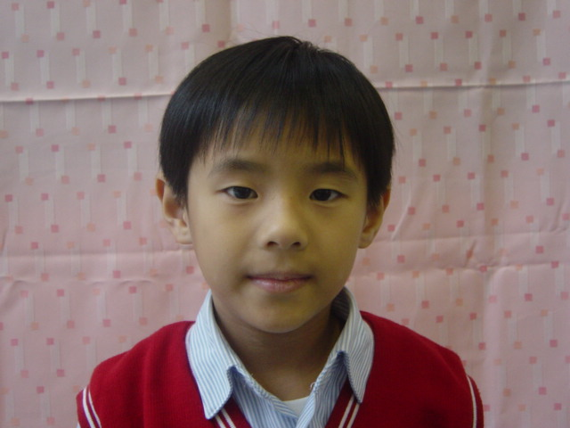
我想說的話 | 老師勉勵的話 | 爸媽勉勵的話
很高興能當選班上的模範生，以後我會更加努力，好好表現。 | 瀚霖不論在課業學習與同儕相處各方面皆能秉持主動積極的態度並樂於和同學分享，值得鼓勵與肯定。 | 希望瀚霖當上模範生後，學業能更進步，進而能成為班上的典範。

